2010年高考物理冲刺预测试卷（四）
16.如图所示，P是水平放置的足够大的圆盘，绕经过圆心O点的竖直轴匀速转动，在圆盘上方固定的水平钢架上，吊有盛水小桶的滑轮带动小桶一起以v=0.2m/s的速度匀速向右运动，小桶底部与圆盘上表面的高度差为h=5 m．t=0时，小桶运动到O点正上方且滴出第一滴水，以后每当一滴水刚好落在圆盘上时桶中恰好再滴出一滴水，不计空气阻力，取g=10 m/s²，若要使水滴都落在圆盘上的同一条直径上，圆盘角速度的最小值为，第二、三滴水落点的最大距离为d，则：
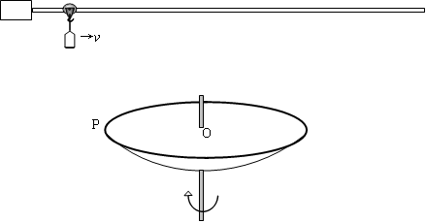
A． rad/s， d=1.0 m
B． rad/s，d=0.8 m
C． rad/s， d=0.8 m D． rad/s，d=1.0 m

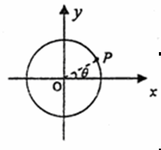
17.如图所示，平行于纸面有一匀强电场（电场未画出），在纸面内建了一个直角坐标系xoy,以o为圆心，做半径r=2cm的圆。如果在圆上任取一点P,设OP与x轴正方向的夹角为
P点的电动势与角函数关系满足.则下列说法正确的是：
A.当=90⁰时，P点的电动势为10V
B.当=330⁰时，P点的电动势与当=90⁰时P点的电动势相等
C.该电场强度的方向与x轴负方向成60⁰角斜向下
D该圆周上的电势最低点是=30⁰时的P点.

18．如图，理想变压器原副线圈匝数之比为4：1．原线圈接入一电压为的交流电源，副线圈接一个R=27.5的负载电阻．若，则下述结论正确的是
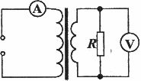
A．副线圈中电压表的读数为55 V
B．副线圈中输出交流电的周期为
C．原线圈中电流表的读数为0.5 A
D．原线圈中的输入功率为
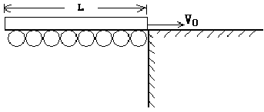
19．如右图所示，传送带通过滑道将长为L、质量为m的柔软匀质物体以初速度V₀向右送上水平台面，物体前端在台面上滑动S距离停下来。已知滑道上的摩擦不计，物体与台面间的动摩擦因数为μ而且S>L，则物体的初速度V₀为：（ ）
20．如下图所示，小球以初速度为从光滑斜面底部向上滑，恰能到达最大高度为的斜面顶部。图中A是内轨半径大于的光滑轨道、B是内轨半径小于的光滑轨道、C是内轨直径等于光滑轨道、D是长为的轻棒，其下端固定一个可随棒绕点向上转动的小球。小球在底端时的初速度都为，则小球在以上四种情况中能到达高度的有（ ）
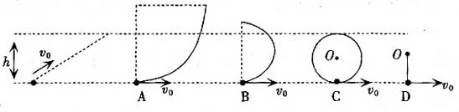

21．为了迎接太空时代的到来，美国国会通过一项计划：在2050年前建造成太空升降机，就是把长绳的一端搁置在地球的卫星上，另一端系住升降机，放开绳，升降机能到达地球上，人坐在升降机里，在卫星上通过电动机把升降机拉到卫星上。已知地球表面的重力加速g＝10m/s²，地球半径R＝6400km，地球自转周期为24h。某宇航员在地球表面用体重计称得体重为800N，站在升降机中，当升降机以加速度a＝10m/s²垂直地面上升，这时此人再一次用同一体重计称得视重为850N，忽略地球公转的影响，根据以上数据，
A．可以求出宇航员的质量 B．可以求出升降机此时距地面的高度
C．可以求出升降机此时所受万有引力的大小
D．如果把绳的一端搁置在同步卫星上，可知绳的长度至少有多长
22.一个位于竖直平面内的正方形闭合导体框，其上下两条边水平，从静止开始下落一定
高度后，垂直穿越一个磁感线沿水平方向且与线圈平面垂直的有界匀强磁场区域，该
区域上下边界也水平．下图是自导体框开始下落到完全穿越磁场区域的过程中，导体
框中的感应电流随时间变化的图象，其中肯定与实际不相符的是（忽略空气阻力的影
响，线圈始终在竖直平面内平动）：
t
I
3
2
1
1
3
5
-1
-2
-3
t
I
3
2
1
1
3
5
-1
-2
-3
-4
t
I
3
2
1
1
3
5
-1
-2
-3
I
3
2
1
1
3
5
-1
-2
-3

t

C
D
A
B

23.Ⅰ.用纳米技术处理过的材料叫纳米材料，其性质与处理前相比会发生很多变化，如机械性能会成倍地增加，对光的反射能力会变得非常低，熔点会大大降低，甚至有特殊的磁性质。现有一种纳米合金丝，欲测定出其伸长量x与所受拉力F、长度L、截面直径D的关系。
（1）若实验中测量的数据如下表所示，根据这些数据请写出x与F、L、D间的关系式：x= （若用到比例系数，可用k表示）。
长度L/cm  伸长  直径D/mm  拉力  x/cm  F/N |  | 50.0 | 100.0 | 200.0
5.00 | 0.040 | 0. 20 | 0.40 | 0.80
10.00 | 0.040 | 0. 40 | 0.80 | 1.60
5.00 | 0.080 | 0. 10 | 0.20 | 0.40
20
25
30
15
10
20
25
30
15
10
（2）若有一根合金丝的长度为20cm，用螺旋测微器
测量其截面直径，测量结果如图所示，则截面直
径为 mm。使用中要求合金的伸长量不能超
过其原长的百分之一，那么这根合金丝能承受的
最大拉力为 N。

Ⅱ.电流传感器可以像电流表一样测量电流，不同的是它的反应非常快，可以捕捉到瞬间的电流变化。此外，由于它与计算机相连，能在几秒钟内画出电流随时间变化的图象。在右图a所示的电路中，电源的电动势为6V，先将电键S与1端相连，稳定后，再将电键S从位置1转换到位置2，电容器便通过电阻R放电，这时，电流传感器将电流信息传入计算机，屏幕上便显示出如图
b所示的I－t图象。据此，可以估算出电容器的带电量约为 C，电容器的电容量约为 μF。（均取一位有效数字）
（2）右图为一简易多用表的内部电路原理图，其中G为灵敏电流计，S为单刀多掷电键（功能键），表内两恒压直流电源的电动势不相等，且E₁ < E₂。由图可知，欲测电压时，应将功能键置于 或 位置；欲测电阻时，应将功能键置于 或 位置。在测电流的两个位置中，将功能键置于位置 时电流的量程较大；在测电阻的两个位置中，将功能键置于位置 时所选的倍率较大。（统一填写功能键序号）

24．如图所示,质量为m的尖劈A顶角α=37⁰，一面靠在竖直的光滑墙壁上，质量为2m的方木块B放在水平光滑地面上，A和B之间无摩擦，弹簧右端固定。方木块B将弹簧压缩x_{o}后，由静止释放，A在B的推动下，沿竖直光滑的墙壁上滑，当弹簧刚恢复原长时，B的速度为v_{B}。(重力加速度为g，sin37⁰=0．6)
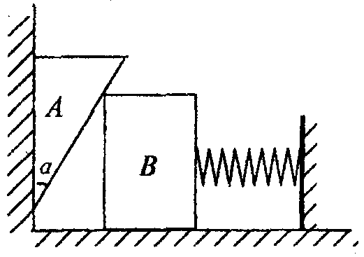
(1)求弹簧刚恢复原长时，A的速度；
(2)求弹簧压缩量为x_{o}时具有的弹性势能；
(3)若弹簧的劲度系数为K，求两物体动能最大时，弹簧的压缩量x。

25．如图(a)所示，平行金属板A和B间的距离为d，现在A、B板上加上如图（b）所示的方波形电压，t=0时A板比B板的电势高，电压的正向值为U₀，反向值也为U₀，现有由质量为m的带正电且电荷量为q的粒子组成的粒子束，从AB的中点O以平行于金属板方向OO＇的速度v₀=不断射入，所有粒子在AB间的飞行时间均为T，不计重力影响。
试求：
（1）粒子打出电场时位置 离O＇点的距离范围
（2）粒子射出电场时的速度大小及方向
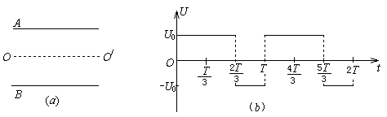
（3）若要使打出电场的粒子经某一垂直纸面的圆形区域匀强磁场偏转后，都能通过圆形磁场边界的一个点处，而便于再收集，则磁场区域的最小半径和相应的磁感强度是多大？
36.（选修模块3—3）
（1）如图所示，一导热性能良好的金属气缸静放在水平面上，活塞与气缸壁间的摩擦不计。气缸内封闭了一定质量的理想气体。现缓慢地向活塞上倒一定质量的沙土，忽略环境温度的变化，在此过程中____
A．气体的内能增大 B．气缸内分子平均动能增大
C．气缸内气体分子密度增大 D．单位时间内撞击气缸壁单位面积上的分子数增多
（2）下列说法中正确的是______
A．布朗运动是分子无规则运动的反映 B．气体分子间距离减小时，分子间斥力增大，引力也增大
C．导热性能各向同性的固体，一定不是单晶体 D．机械能不可能全部转化为内能
（3）地面上放一开口向上的气缸，用一质量为m=0.8kg的活塞封闭一定质量的气体，不计一切摩擦，外界大气压为P₀=1.0×10⁵Pa，活塞截面积为S= 4cm²，重力加速度g取10m/s²，则活塞静止时，气体的压强为 Pa；若用力向下推活塞而压缩气体，对气体做功为6×10⁵J，同时气体通过气缸向外传热4.2×10⁵J，则气体内能变化为 J。
37.（选修模块3—4）
（1）有两个单摆做简谐运动，位移与时间关系是：x₁=3asin(4πbt+π/4)和x₂=9asin(8πbt+π/2)，其中a、b为正的常数，则它们的：①振幅之比为__________；②摆长之比为_________。
（2）下列说法中正确的是______
A．变化的电场一定产生变化的磁场 B．白光通过三棱镜产生的彩色光带是光的干涉现象
C．发射电磁波时需要对电磁波信号进行调制 D．在不同的惯性系中，一切物理规律是相同的
（3）如图所示，直角玻璃棱镜中∠A=70°，入射光线垂直于AB面。已知玻璃的折射率为，光在AC面上反射后经BC面反射从AC面第一次射出，则光线在BC面_______（填“发生”或“不发生”）全反射，光线从棱镜AC边第一次射入空气时的折射角为_______。
70°
B
A
C
38．（选修模块3—5）
（1）关于光电效应现象，下列说法中正确的是
A．在光电效应现象中，入射光的强度越大，光电子的最大初动能越大
B．在光电效应现象中，光电子的最大初动能与照射光的频率成正比
C．对于任何一种金属都存在一个“最大波长”，入射光的波长必须小于此波长，才能产生光电效应
D．对于某种金属，只要入射光的强度足够大，就会发生光电效应
（2）处于激发状态的原子，在入射光的电磁场的影响下，从高能态向低能态跃迁，两个状态之间的能量差以辐射光子的形式发射出去，这种辐射叫做受激辐射。原子发生受激辐射时，发出的光子频率、发射方向等，都跟入射光子完全一样，这样使光得到加强，这就是激光产生的机理。那么，发生受激辐射时，产生激光的原子的总能量E_{n}、电势能E_{p}、电子动能E_{k}的变化情况是__________
A．E_{p}增大、E_{k}减小、E_{n}减小 B．E_{p}减小、E_{k}增大、E_{n}减小
C．E_{p}增大、E_{k}增大、E_{n}增大 D．E_{p}减小、E_{k}增大、E_{n}不变
（3）如图所示，质量为m的小球B连接着轻质弹簧，静止在光滑水平面上。质量为m的小球A以某一速度向右运动，与弹簧发生碰撞，当A、B两球距离最近时弹簧的弹性势能为E_{P}，则碰撞前A球的速度v₀=__________________
m
m
A
B
v₀

参考答案
16．A
17．B
18．AC
19．B
20．AD
21．ABD
22．BD
23．Ⅰ.（6分，每空2分） （1） （2） 0.200 62.5
Ⅱ．（12分）（1） 3×10⁻³ ， 5×10² （每空2分）
（2） 5 或 6 ； 3 或 4 。（每空1分）
1 ， 4 。（每空2分）
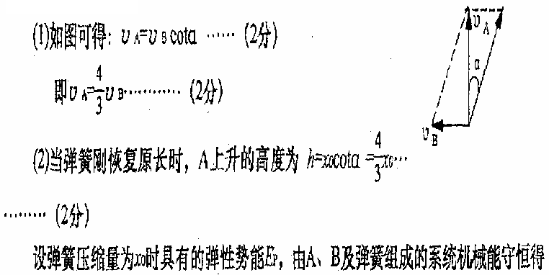
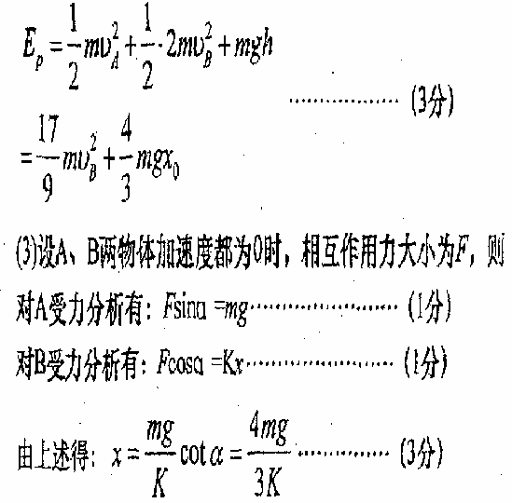
25．解：（1）当粒子由时刻进入电场，向下侧移最大，则
（3分）
当粒子由时刻进入电场，向上侧移最大，则
（3分）
在距离O/中点下方至上方范围内有粒子打出。 (2分)
（2）打出粒子的速度都是相同的，在沿电场线方向速度大小为
(2分)
所以打出速度大小为
(2分)
设速度方向与v₀的夹角为θ，则
° (2分)

（3）要使平行粒子能够交于圆形磁场区域边界且有最小区域时，磁场直径最小值与粒子宽度相等，粒子宽度
(2分)
故磁场区域的最小半径为 (1分)
粒子在磁场中作圆周运动有 (1分)
解得 (2分)
A
B
O
O/
(a)
v₀
D
θ

36．
（1）CD（2）AB（3）1.2×10⁻⁵Pa；内能增加了1.8×10⁵J
37．
（1）①1：3 ②4：1（2）CD（3）（3）发生；45⁰
38．
（1）C（2）B（3）2

